LOS PLANETAS:
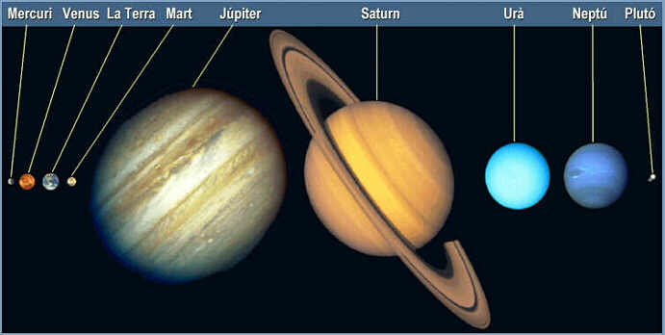

Los planetas giran alrededor del Sol. No tienen luz propia, sino que reflejan la luz solar.
Los planetas tienen diversos movimientos. Los más importantes son dos: el de rotación y el de translación.
Rotación: giran sobre sí mismos alrededor del eje. Esto determina la duración del día del planeta.
Translación: los planetas describen órbitas alrededor del Sol. Cada órbita es el año del planeta.
Cada planeta tarda un tiempo diferente para completarla. Cuanto más lejos, más tiempo.
Todos los planetas giran casi en el mismo plano, excepto Plutón, que tiene la órbita más inclinada, excéntrica y alargada.

